СОДЕРЖАНИЕ

Введение 8

1.1. Описание предметной области и постановка задачи 9

1.2. Технологии реализации 10

1.3. Описание практической реализации 11

1.3.1. Создание моделей 11

1.3.2. Создание репозиториев 15

1.3.3. Создание сервисов 17

1.3.4. Создание контроллеров 24

1.3.5. Создание представлений 31

Заключение 33

Список использованных источников 34

# Введение

Создание сайта для киберклуба становится все более актуальной задачей с ростом популярности компьютерных игр. Такой сайт позволит оптимизировать процесс регистрации игроков, осуществлять запись на тренировки, публиковать последние новости, создавать команды и записываться на турниры.

Целью проекта является создание удобного интерфейса для пользователей и участников киберклуба.

Задачи:

1. Проектирование базы данных для хранения информации о пользователях, командах, турнирах, новостях;
2. Написание программной логики для регистрации и авторизации пользователей, записи на тренировки и турниры, создания команд и публикации новостей на сайте.
3. Разработка интерфейса сайта, который будет интуитивно понятен для пользователей и удобен в использовании.

## Описание предметной области и постановка задачи

Разрабатываемое приложение - корпоративное веб-решение с системой личных кабинетов для киберклуба. Такое приложение позволяет решать проблемы, связанные с оптимизацией процессов регистрации игроков, записью на тренировки и турниры, а также улучшить взаимодействие между участниками клуба и организаторами мероприятий.

Предметная область - киберспорт и деятельность киберклубов, которые являются популярными местом сбора среди людей, увлекающихся компьютерными играми. Решение, которое предлагается, помогает оптимизировать процесс работы киберклубов и улучшить взаимодействие пользователей на основе правильного подбора функций, таких как автоматизация процесса записи на соревнования и т. д. Это позволяет участникам клуба быстрее и проще находить необходимую информацию и управлять своими аккаунтами.

Актуальность и перспективы развития в предметной области оцениваются положительно, так как киберспорт продолжает расти в популярности и количество киберклубов также увеличивается. В связи с этим, разработка такого приложения является востребованной задачей.

Аналоги существующих решений могут быть изучены для определения функциональности, которой может не хватать в рассматриваемом корпоративном веб-решении. Например, уже существующие приложения для киберклубов могут не предоставлять возможности для создания личных кабинетов участников или не иметь возможности для автоматизации процессов записи на соревнования и тренировки.

Необходимые функции приложения включают:

1. Система регистрации и авторизации для участников киберклуба.
2. Создание личных кабинетов для участников и возможность управления ими.
3. Возможность записи на тренировки и соревнования.
4. Публикация новостей о киберспорте и мероприятиях, проводимых киберклубом.
5. Создание и управление командами, участвующими в соревнованиях.

Таким образом, разработка корпоративного веб-решения с системой личных кабинетов может значительно упростить работу участников киберклуба и организаторов мероприятий, улучшить коммуникацию между ними и повысить участие в киберспортивных мероприятиях.

## Технологии реализации

Для разработки монолитного приложения для киберклуба были выбраны следующие технологии: язык программирования Java, база данных PostgreSQL и шаблонизатор Thymeleaf.

В качестве основной технологии для разработки приложения был выбран язык Java. Для работы с базами данных была использована библиотека Hibernate. Для создания контроллеров и представлений был использован фреймворк Spring MVC.

Выбор использованных технологий при разработке приложения был обоснован следующими критериями:

**Язык программирования Java** — это широко используемый язык программирования, который обладает большой популярностью благодаря своей простоте, масштабируемости и универсальности. Java позволяет разрабатывать высокопроизводительные и масштабируемые приложения, а также запускать их на различных операционных системах и устройствах.

**База данных PostgresSQL** — это открытая реляционная база данных, которая обеспечивает высокую производительность, надежность и безопасность. Она может хранить огромное количество данных и легко работать с ними с помощью SQL-запросов.

**Thymeleaf** — это шаблонизатор для веб-приложений, который позволяет создавать отзывчивые и интерактивные веб-страницы. Thymeleaf обеспечивает простой, удобный и эффективный способ создания веб-страниц, что упрощает работу разработчиков.

## Описание практической реализации

Было разработано монолитное приложение на Java для киберклуба, которое включает следующие модели: User, Team, News, Training, Tournament, Participant. Для каждой из моделей были созданы соответствующие репозитории для работы с базами данных, сервисы, контроллеры и представления.

Структура приложения:

1. Модели: User, Team, News, Training, Tournament, Participant.
2. Репозитории для работы с базами данных для каждой модели.
3. Сервисы для бизнес-логики приложения.
4. Контроллеры для обработки HTTP-запросов и передачи управления на соответствующие сервисы.
5. Представления для отображения данных для пользователей.

Был использован подход "Model-View-Controller" для организации кода в проекте. Модели представляют данные приложения, репозитории служат для получения и сохранения этих данных в базе данных. Сервисы содержат бизнес-логику приложения, а контроллеры обрабатывают HTTP-запросы и передают управление на соответствующие сервисы.

## Создание моделей

Модели создаются для представления данных в приложении. Они позволяют описать структуру данных, определить свойства и атрибуты, а также способы взаимодействия с данными. Модели используются как в целях отображения данных в пользовательском интерфейсе, так и в бизнес-логике приложения. Они также служат для упрощения работы с базами данных и позволяют сократить объем кода, необходимого для работы с данными.

В данном проект были созданы следующие модели:

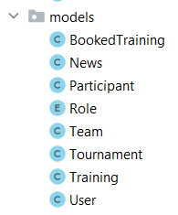

*Рис 1. Модели*

Модель User – пользователь. Она предназначена как для регистрации и авторизации, так для и функциональности.

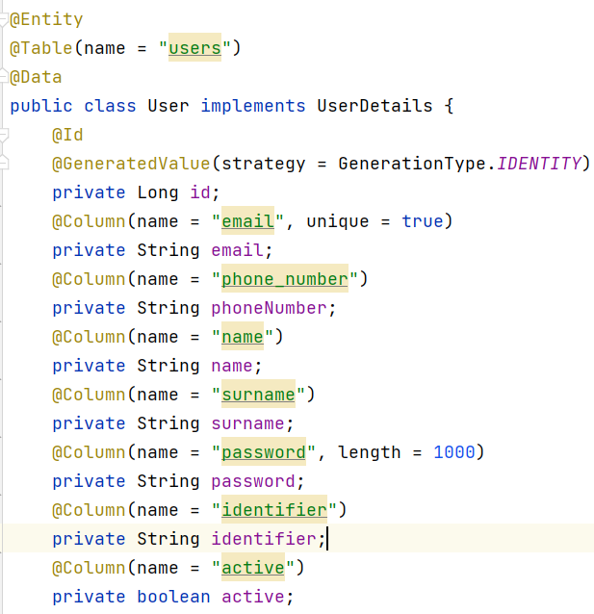

*Рис 2. Модель User*

Модель Role – роль пользователя (User) на сайте. В данном проекте есть две роли – обычный пользователь и администратор. Администратору доступно больше действия, таких как: добавление новостей, турниров, тренировок, создание команд.

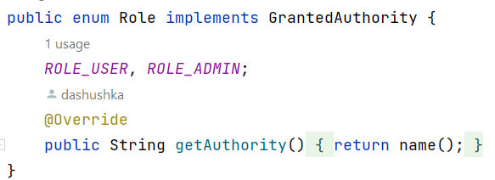

*Рис 3. Модель Role*

Модель Team – команда. Ее создает администратор, и только потом добавляет в нее участников.

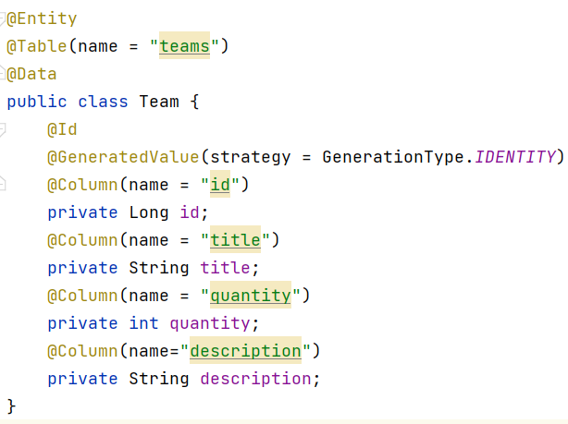

*Рис 4. Модель Team*

Модель Participant – участник. Данная модель создана для связи между пользователем и командой. С помощью этой модели имеется возможность реализовать добавление участника в ту или иную команду.

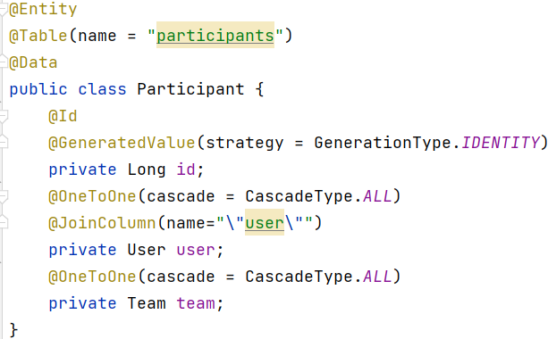

*Рис 5. Модель Participant*

Модель News – новости. Новости можно добавлять администратору.

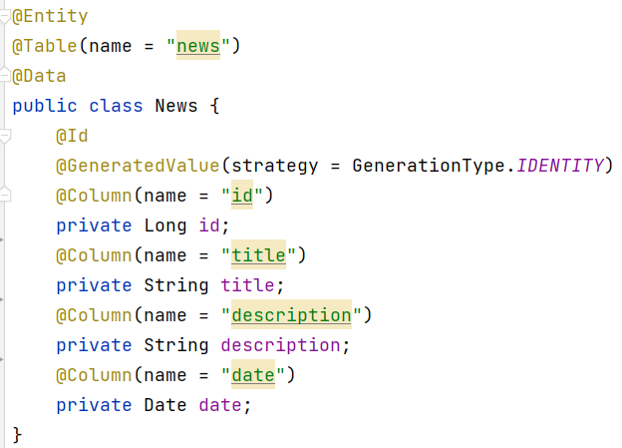

*Рис 6. Модель News*

Модель Tournament – турнир. На него можно зарегистрироваться команде. Новый турнир может создать администратор.

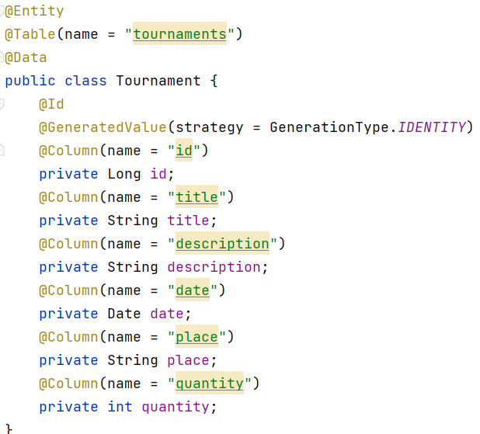

*Рис 7. Модель Tournament*

Модель Training – тренировка. На тренировку может записаться пользователь.

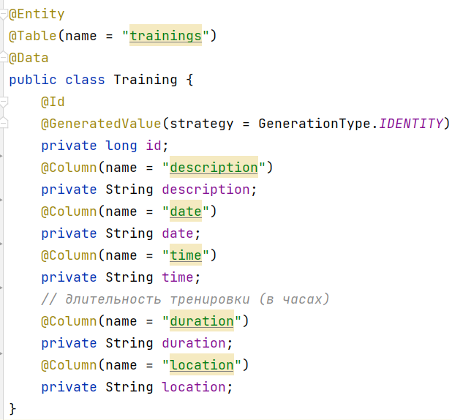

*Рис 8. Модель Training*

Модель BookedTraining – забронированная тренировка. Данная модель создана для связи между Training и User. Когда пользователь записывается на тренировку, в базе данных сохраняется связь между моделями.

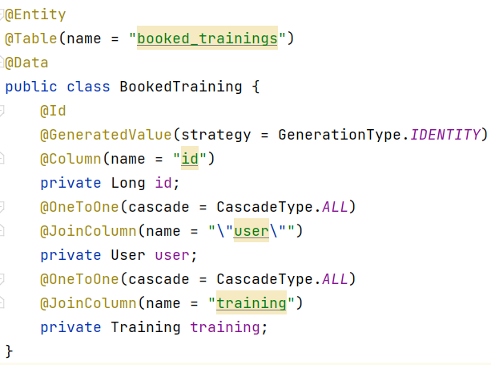

*Рис 9. Модель BookedTraining*

## Создание репозиториев

Репозитории создаются для организации взаимодействия между приложением и базой данных. Они предоставляют абстрактный интерфейс для доступа к данным, скрывая детали реализации и обеспечивая более удобный способ работы с базой данных. Репозитории содержат методы для добавления, удаления, изменения и получения данных из базы данных. Приложение может использовать репозитории для выполнения запросов к базе данных и получения результатов запросов в виде моделей данных. Создание репозиториев также позволяет улучшить архитектуру приложения, разделив функциональность базы данных и бизнес-логики.

В данном проекте были созданы следующие репозитории:

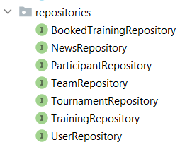

*Рис 10. Репозитории*

UserRepository – репозиторий, связанный с User. В нем находятся такие методы, как: поиск пользователя по email, по identifier, по ID, и поиск абсолютно всех пользователей.

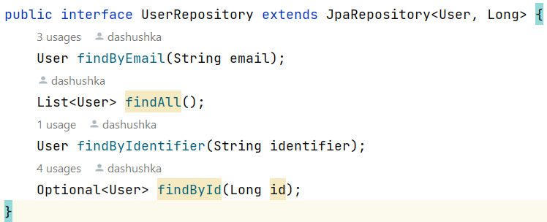

*Рис 11. UserRepository*

TeamRepository – репозиторий, связанный с моделью Team. У него есть следующие методы: найти команду по названию, найти команду по ID и найти все команды.

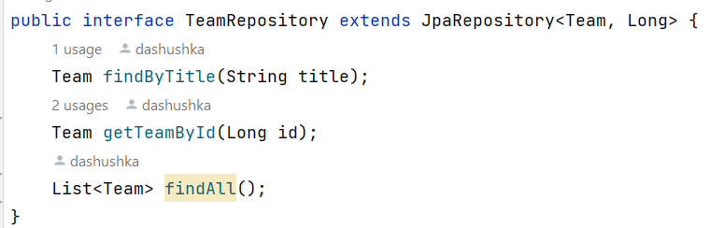

*Рис 12. TeamRepository*

ParticipantRepository – репозиторий, связанный с моделью Participant. У него есть методы, для которых пришлось самостоятельно прописывать запросы к базе данных.

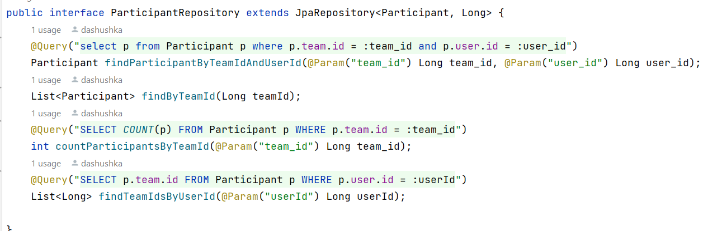

*Рис 13. ParticipantRepository*

NewsRepository – репозиторий, относящийся к модели News. У него есть такие методы, как: найти новость по названию, по ID, а также метод для нахождения последних трех по дате новостей.

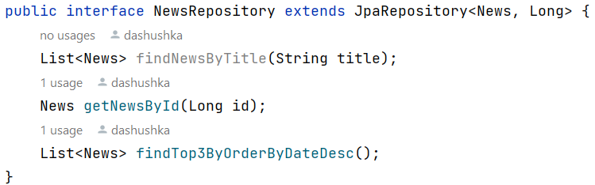

*Рис 14. NewsRepository*

TournamentRepository – репозиторий, связанный с моделью Tournament. У него есть следующие методы: найти турнир по названию, по ID, а также метод по нахождению ближайшего по дате турнира.

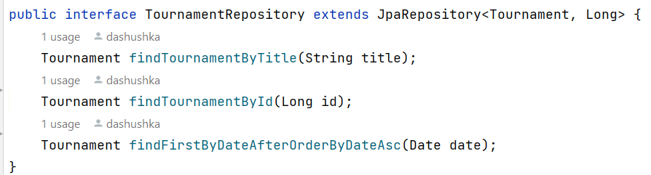

*Рис 15. TournamentRepository*

TrainingRepository – репозиторий, относящийся к модели Training. У него есть такие методы, как: найти тренировку по ID и найти все тренировки.

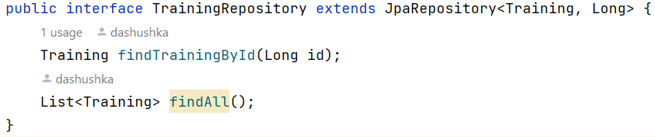

*Рис 16. TrainingRepository*

BookedTrainingRepository – репозиторий, связанный с моделью BookedTraining. У него есть метод по нахождению забронированной тренировки по ID.

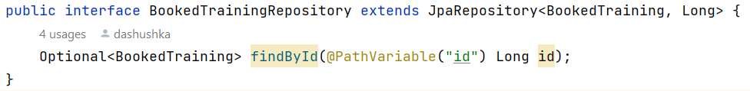

*Рис 17. BookedTrainingRepository*

## Создание сервисов

Сервисы создаются для реализации бизнес-логики приложения. Они используются для обработки запросов, полученных от контроллеров приложения. В сервисах происходит обработка данных, логика взаимодействия с базой данных, обработка ошибок и другие операции, связанные с бизнес-логикой приложения. Создание сервисов позволяет сделать код приложения более модульным и улучшить его архитектуру, разделив отображение данных от бизнес-логики, а также обеспечивает повторное использование кода для различных контроллеров.

В данном проекте были созданы следующие сервисы:

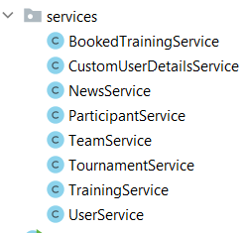

*Рис 18. Сервисы*

UserService представляет собой сервисный класс, ответственный за взаимодействие с моделью User в приложении. Он реализует методы для получения, удаления и добавления пользователей в базу данных, используя соответствующий репозиторий для работы с базой данных. UserService может использоваться в контроллерах приложения для обработки запросов от пользователей, например, для создания нового пользователя или удаления пользователя.

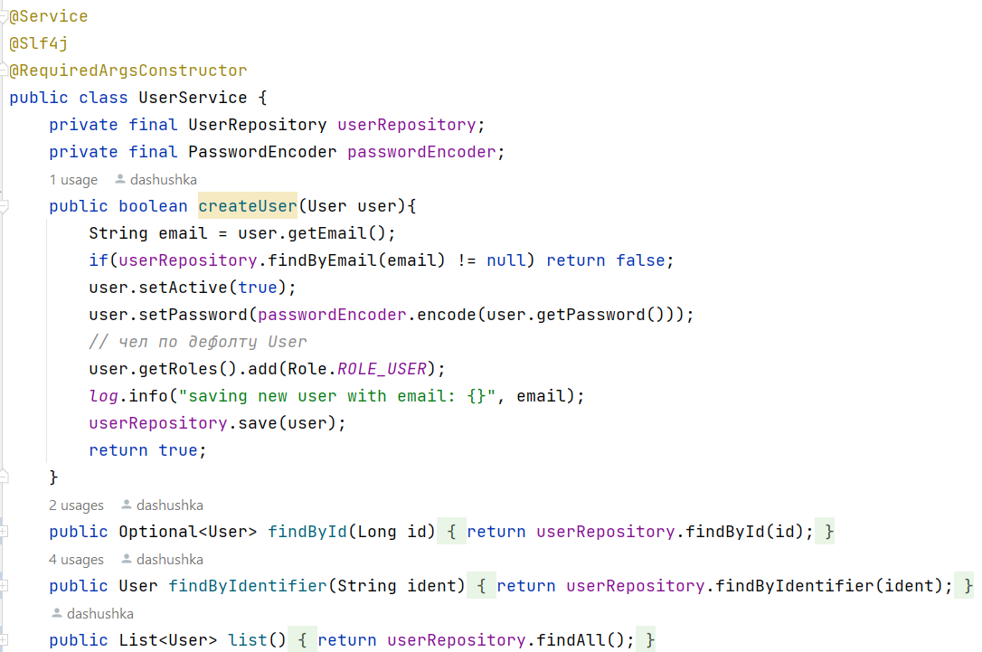

*Рис 19. UserService*

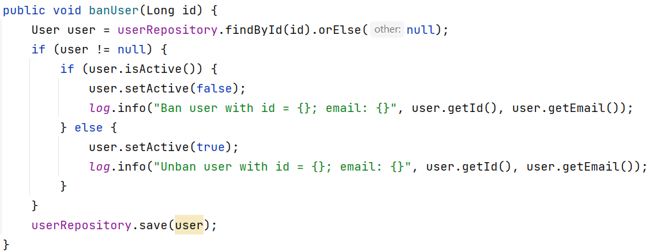

*Рис 20. UserService. Продолжение*

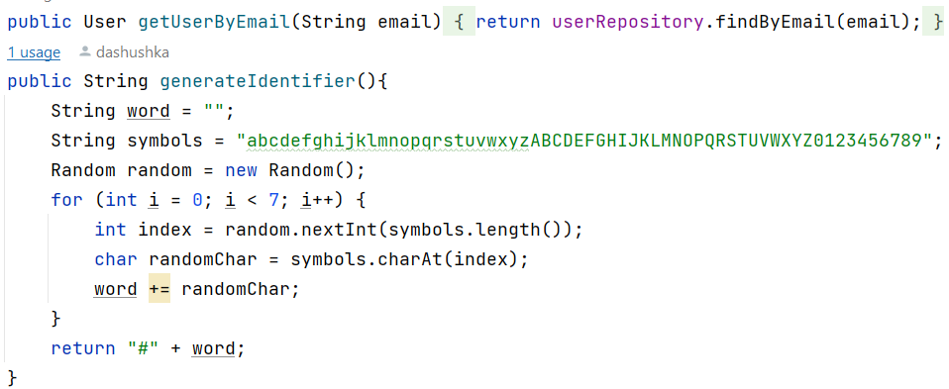

*Рис 21. UserService. Продолжение*

TeamService предназначен для реализации бизнес-логики, связанной с моделью Team в приложении.

В сервисе реализованы методы, которые обращаются к репозиторию (TeamRepository и ParticipantRepository) для выполнения различных операций над данными. Например, метод getTeamById(Long id) возвращает объект команды по его идентификатору, а метод findByUserId(Long userId) возвращает список команд, в которых указанный пользователь является участником.

Метод findTeamByTitle(String title) находит команду по названию, а методы findAll() возвращают список всех команд в базе данных. Метод save(Team team) сохраняет команду в базе данных, а метод delete(Long id) удаляет команду с заданным идентификатором.

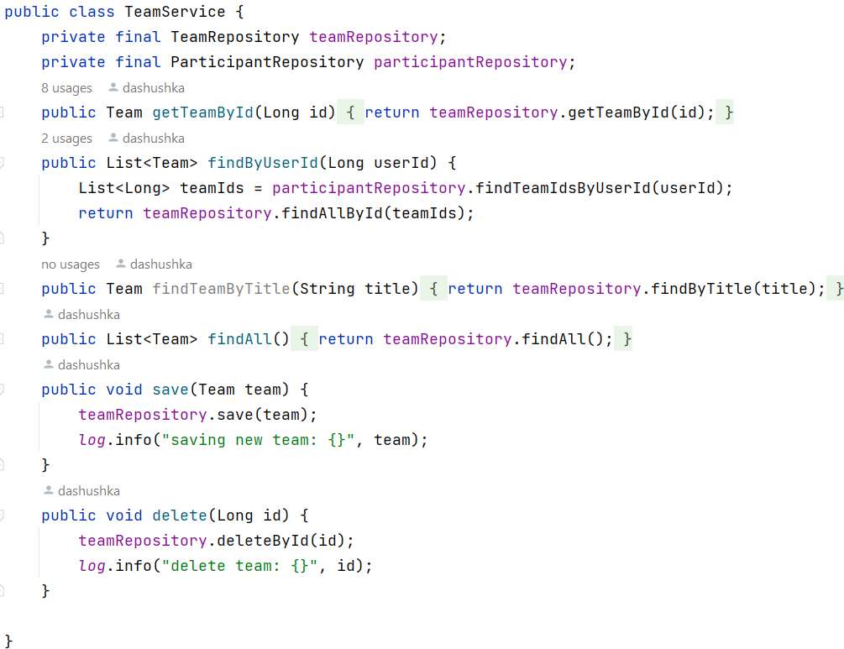

*Рис 22. TeamService*

Сервисный класс ParticipantService отвечает за реализацию бизнес-логики, связанной с моделью Participant в приложении.

В сервисном классе ParticipantService определен метод addParticipantToTeam, который добавляет участника (объект типа Participant) в команду. В начале метода производится поиск участника, используя метод findParticipantByTeamIdAndUserId. Если такой участник не найден, то происходит проверка количества участников в команде (quantity) и, если количество еще не достигнуто, участник добавляется в команду с помощью вызова метода save из ParticipantRepository.

Если участник уже существует в команде, то выбрасывается исключение IllegalArgumentException.

Также в сервисе определен метод getParticipantsByTeamId, который возвращает список участников по идентификатору команды.

Сервисный класс ParticipantService использует несколько репозиториев (TeamRepository, UserRepository, ParticipantRepository), чтобы получать и изменять данные в базе данных. Он может использоваться в контроллерах как часть архитектуры приложения для обработки запросов и ответов от клиента, например, для добавления участников в команду или получения списка участников команды для отображения на странице участников.

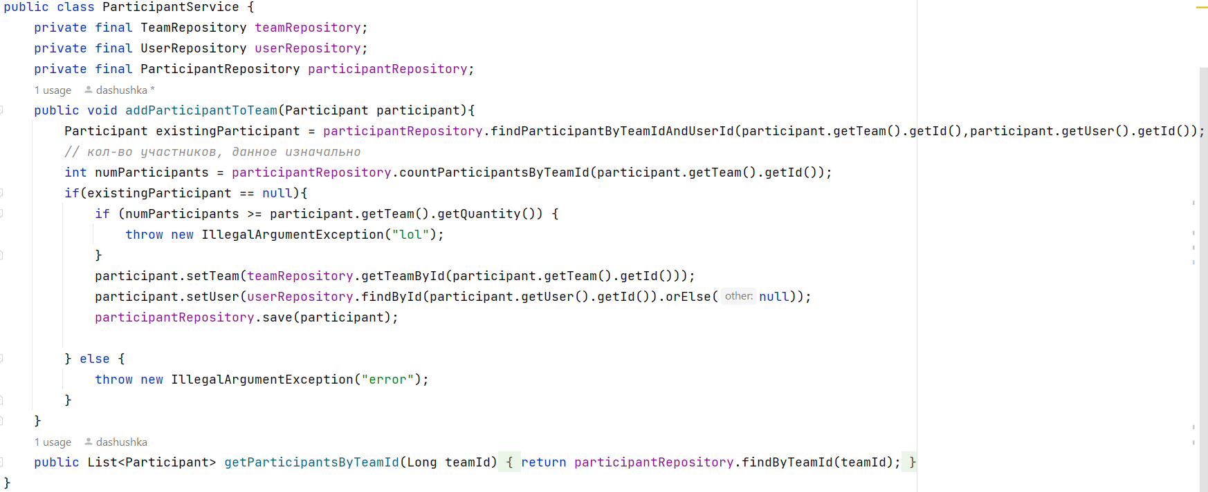

*Рис 23. ParticipantService*

Сервисный класс NewsService отвечает за реализацию бизнес-логики, связанной с моделью News в приложении.

В сервисном классе NewsService определен метод getNewsById(Long id), который возвращает объект новости по его идентификатору. Кроме того, метод findAll() возвращает список всех новостей в базе данных.

Метод save(News news) принимает новость и сохраняет ее в базе данных. Для новости устанавливается текущая дата, а затем она сохраняется с помощью метода save из NewsRepository.

Метод delete(Long id) удаляет новость с заданным идентификатором из базы данных с помощью метода deleteById из NewsRepository.

Метод findLatestNews() возвращает список последних трех новостей, отсортированных по дате.

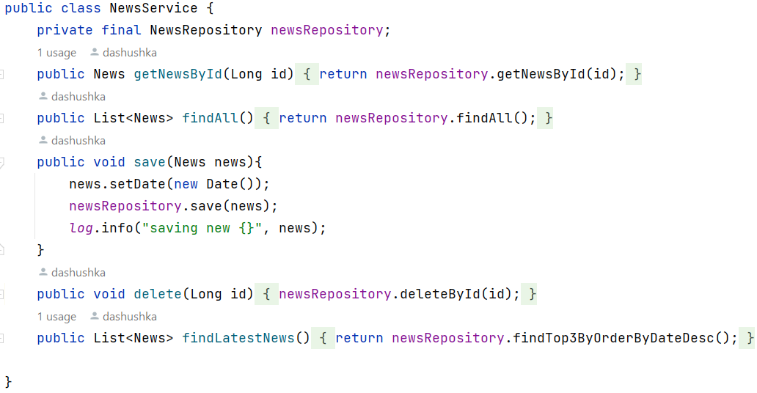

*Рис 24. NewsService*

Сервисный класс TournamentService отвечает за реализацию бизнес-логики, связанной с моделью Tournament в приложении.

В сервисном классе TournamentService определены методы для работы с сущностью Турнира в базе данных. Метод findTournamentByTitle(String title) возвращает турнир по его названию, метод findTournamentById(Long id) возвращает турнир по его идентификатору, метод save(Tournament tournament) сохраняет турнир в базе данных, метод findAll() возвращает список всех турниров, метод delete(Long id) удаляет турнир с заданным идентификатором из базы данных.

Метод findNearestTournament() возвращает самый ближайший турнир. Для этого происходит предварительное получение текущей даты и времени с помощью объекта класса Date. Затем в репозитории TournamentRepository вызывается метод findFirstByDateAfterOrderByDateAsc, который возвращает первый турнир, дата которого идет после текущей даты и времени, отсортированный по возрастанию даты.

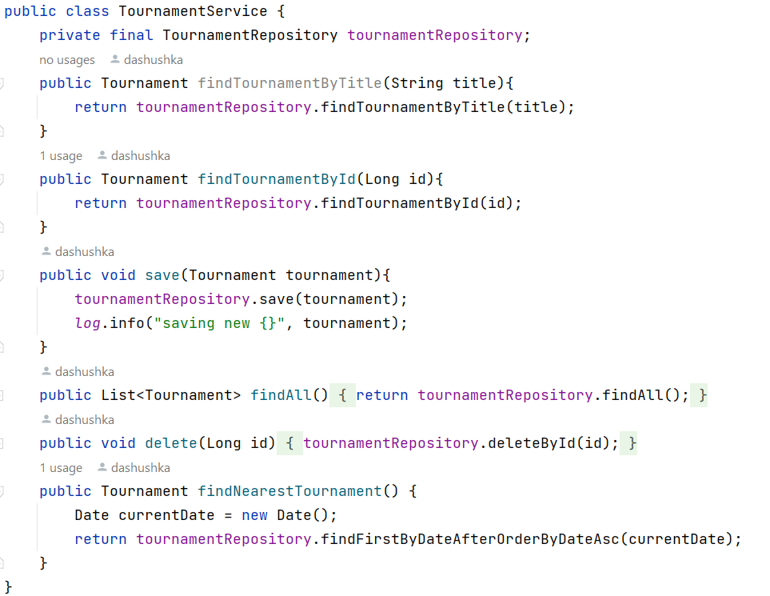

*Рис 25. TournamentService*

Сервисный класс TrainingService отвечает за реализацию бизнес-логики, связанной с моделью Training в приложении.

В сервисном классе TrainingService определены методы для работы с сущностью Тренировки в базе данных. Метод findTrainingById(Long id) возвращает тренировку по её идентификатору, метод findAll() возвращает список всех тренировок в базе данных. Метод save(Training training) сохраняет тренировку в базе данных, а метод delete(Long id) удаляет тренировку с указанным идентификатором из базы данных.

Сервисный класс TrainingService использует репозиторий TrainingRepository, чтобы получать и изменять данные в базе данных.

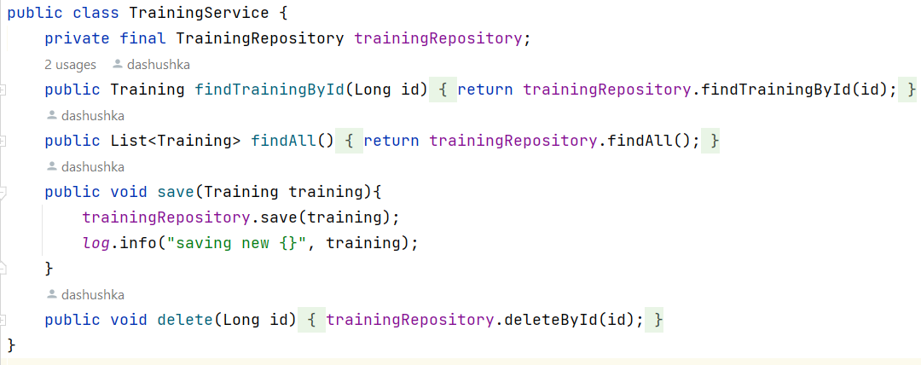

*Рис 26. TrainingService*

Сервисный класс BookedTrainingService отвечает за реализацию бизнес-логики, связанной с моделью BookedTraining в приложении.

В сервисном классе BookedTrainingService определены методы для работы с сущностью Забронированной тренировки в базе данных. Метод findById(Long id) возвращает забронированную тренировку по её идентификатору, метод save(BookedTraining bookedTraining) сохраняет заказанную тренировку в базе данных.

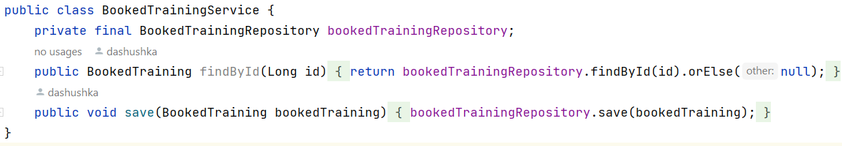

*Рис 27. BookedTrainingService*

## Создание контроллеров

Контроллеры создаются для обработки запросов от клиента и отправки ответов в соответствии с логикой приложения. Они помогают разделить код приложения на уровни и упрощают процесс взаимодействия с пользователем.

В данном проекте были созданы следующие контроллеры:

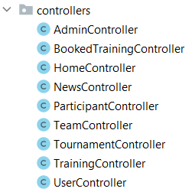

*Рис 28. Контроллеры*

Контроллер UserController отвечает за обработку запросов, приходящих от клиента, и направление полученных запросов на обработку соответствующим методам внутри контроллера.

Контроллер UserController содержит ряд методов, связанных с обработкой запросов, таких как методы login(), registration() и profile().

Методы login() и registration() отвечают за обработку запросов для страницы входа и регистрации соответственно. Метод createUser(User user) - сохраняет пользователя в базе данных после его регистрации.

Метод profile() отвечает за получение данных о пользователе из базы данных и передачи этой информации в представление, что позволяет отобразить информацию в личном кабинете пользователя.

Кроме того, класс UserController также использует аннотации @GetMapping, @PostMapping, @Secured и @PreAuthorize для предоставления доступа только зарегистрированным пользователям и аутентифицированным пользователям, а также для обеспечения безопасности приложения. безопасности приложения.

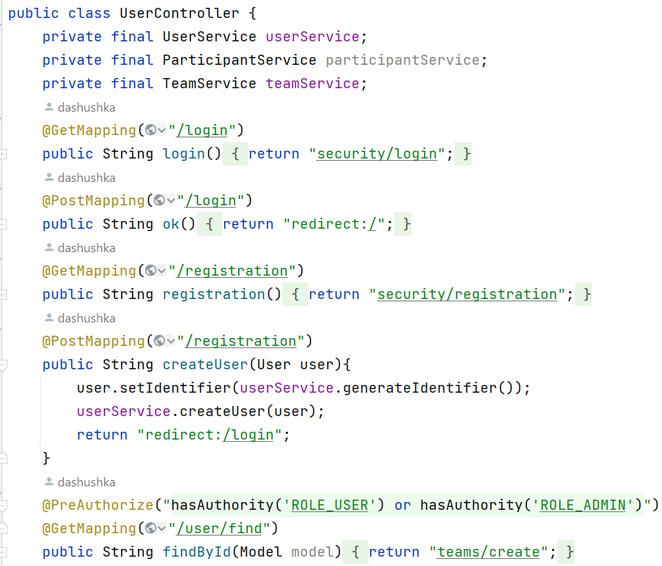

*Рис 29. UserController*

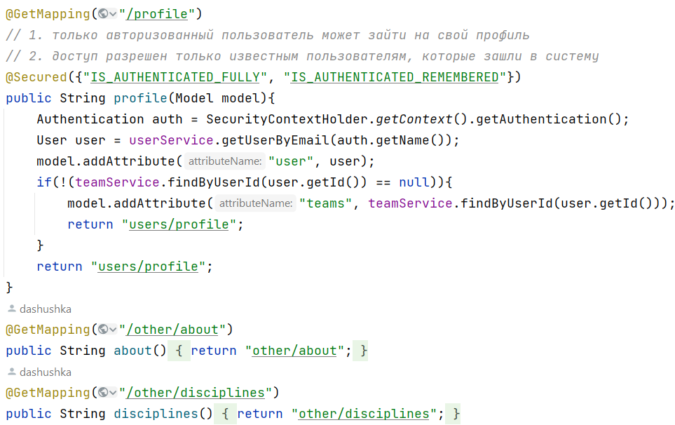

*Рис 30. UserController. Продолжение*

Данный класс "HomeController" является контроллером, который обрабатывает запросы для главной страницы ("/").

Метод "home" помечен аннотацией "@GetMapping", которая указывает на то, что этот метод обрабатывает GET запросы, посылаемые на адрес "/".

Внутри метода "home" выполняются следующие операции:

1. Получение объекта сервиса "TournamentService" и "NewsService", которые будут использованы для получения данных о последнем добавленном турнире и последних новостях.
2. Получение последнего турнира из БД и добавление его в атрибуты модели "latestTournament".
3. Получение последних новостей из БД и добавление их в атрибуты модели "latestNews".
4. Возврат имени представления ("index"), которое будет отображено в ответ на запрос.

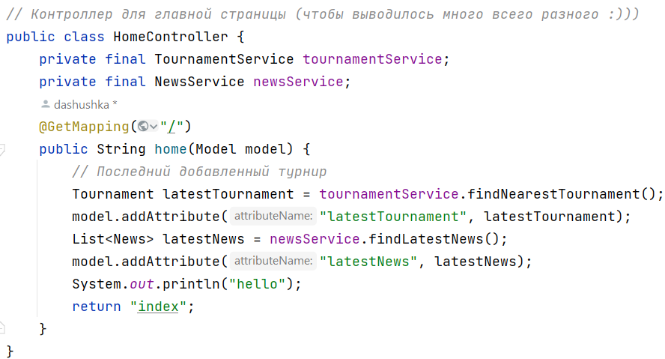

*Рис 31. HomeController*

AdminController является контроллером, который обрабатывает запросы, связанные с административной частью сайта.

Аннотация "@PreAuthorize" на классе указывает на то, что только пользователи с ролью "ROLE_ADMIN" могут получить доступ к этому контроллеру.

Метод "admin" обрабатывает GET запросы, посылаемые на адрес "/admin". Он получает список всех пользователей с помощью сервиса "UserService" и добавляет его в атрибуты модели "users". Затем он возвращает имя представления ("admin/index"), которое будет отображено пользователю.

Метод "userBan" обрабатывает POST запросы, посылаемые на адрес "/admin/user/ban/{id}". Он принимает id пользователя, которого нужно забанить, и вызывает метод "banUser" у объекта сервиса "UserService". Затем он выполняет перенаправление на страницу администратора.

Метод "userInfo" обрабатывает GET запросы, посылаемые на адрес "/user/{user}". Он принимает объект "User", соответствующий запрошенному пользователю, и добавляет его в атрибуты модели "user". Затем он возвращает имя представления ("admin/info-about-users"), которое будет отображено пользователю.

Таким образом, контроллер "AdminController" позволяет администраторам получить список пользователей, забанить пользователей и просмотреть информацию о конкретном пользователе. Доступ к этому контроллеру имеют только пользователи с ролью "ROLE_ADMIN".

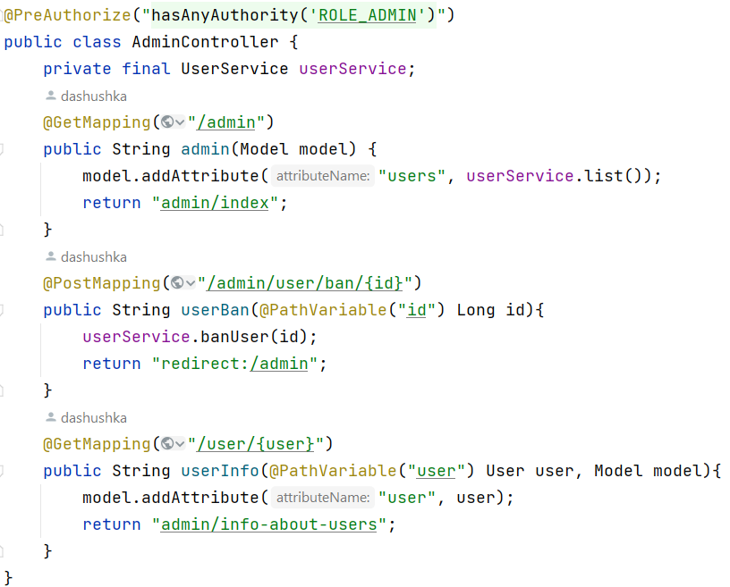

*Рис 32. AdminController*

NewsController является контроллером, который обрабатывает запросы, связанные с новостями сайта.

Метод "newsInfo" обрабатывает GET запросы, посылаемые на адрес "/news/{id}", где id - это идентификатор новости. Он получает объект новости из БД с помощью сервиса "NewsService" и добавляет его в атрибуты модели "news". Затем он возвращает имя представления ("news/info"), которое будет отображено пользователю.

Метод "listNews" обрабатывает GET запросы, посылаемые на адрес "/news/list". Если в запросе указан параметр "title", то метод получит список новостей с этим заголовком, иначе получит список всех новостей с помощью сервиса "NewsService". Список новостей добавляется в атрибуты модели "news". Затем он возвращает имя представления ("news/index"), которое будет отображено пользователю.

Метод "createNews" обрабатывает GET запросы, посылаемые на адрес "/news/create". Он отображает форму для создания новости, путем возврата имени представления ("news/create").

Метод "createNews" обрабатывает POST запросы, посылаемые на адрес "/news/create". Он получает объект новости из параметров запроса и вызывает метод "save" у объекта сервиса "NewsService" для сохранения новости в БД. Затем он выполняет перенаправление на главную страницу.

Метод "deleteNews" обрабатывает POST запросы, посылаемые на адрес "/news/delete/{id}", где id - это идентификатор новости для удаления. Он вызывает метод "delete" у объекта сервиса "NewsService" и выполняет перенаправление на главную страницу.

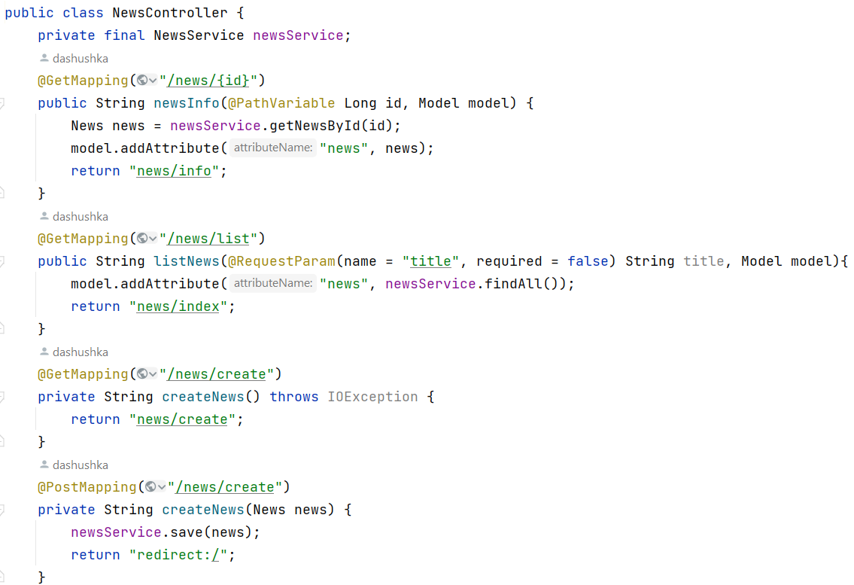

*Рис 33. NewsController*

TeamController является контроллером, который обрабатывает запросы, связанные с командами.

Контроллер обеспечивает функциональность для создания, поиска и удаления команд, а также для добавления и удаления участников в команды.

Некоторые из методов контроллера доступны только для пользователей с ролью "ROLE_ADMIN", в то время как другие доступны для любых пользователей с ролью "ROLE_USER" или "ROLE_ADMIN".

Контроллер также обеспечивает возможность просмотра информации о конкретной команде и ее участниках, используя методы "teamInfo" и "getTeamInfo".

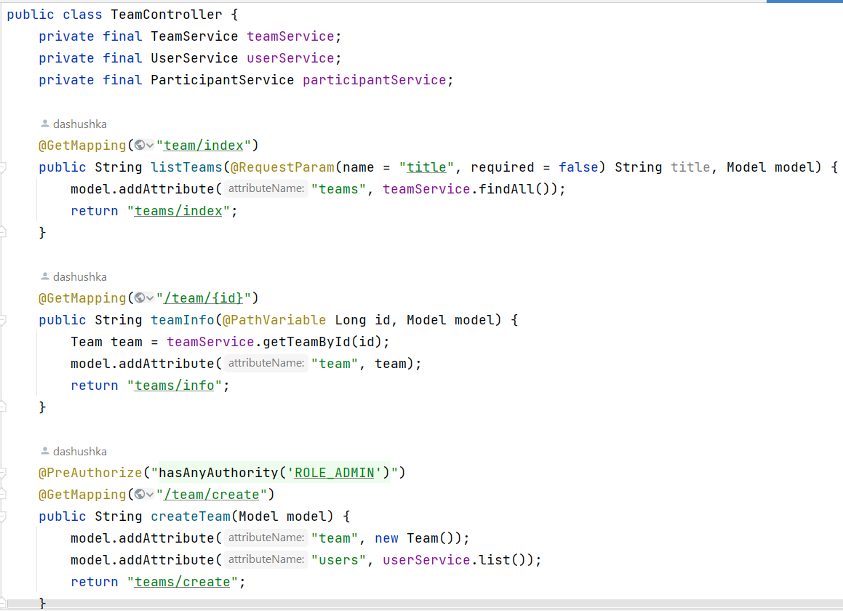

*Рис 34. TeamController*

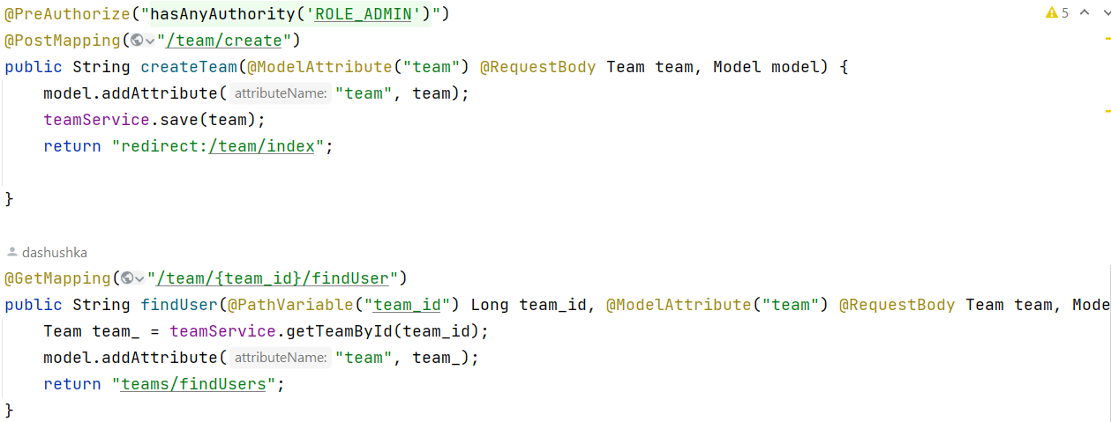

*Рис 35. TeamController. Продолжение*

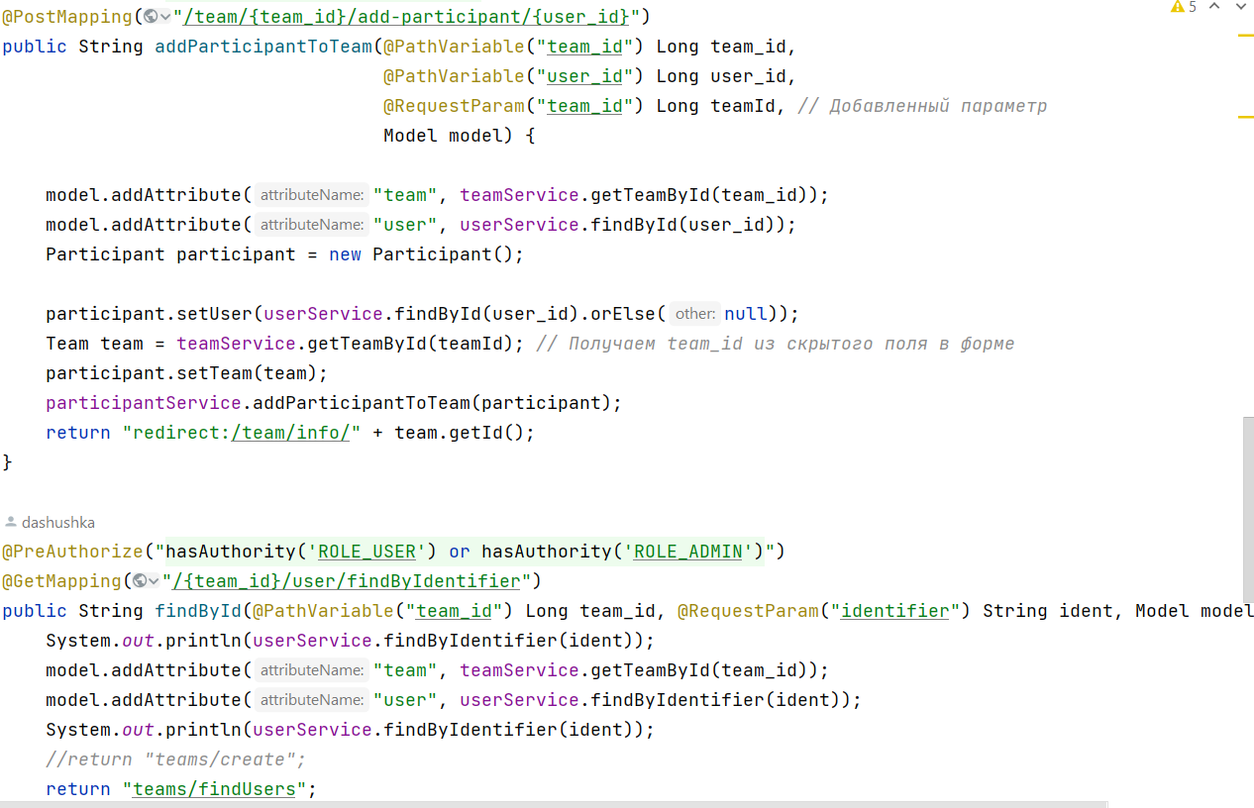

*Рис 36. TeamController. Продолжение*

TournamentController является контроллером, который обрабатывает запросы, связанные с турнирами.

Контроллер обеспечивает функциональность для создания, просмотра, удаления турниров и подписки на них.

Некоторые из методов контроллера доступны только для администраторов, в то время как другие доступны для любых пользователей.

Контроллер использует "TournamentService" для взаимодействия с данными о турнирах.

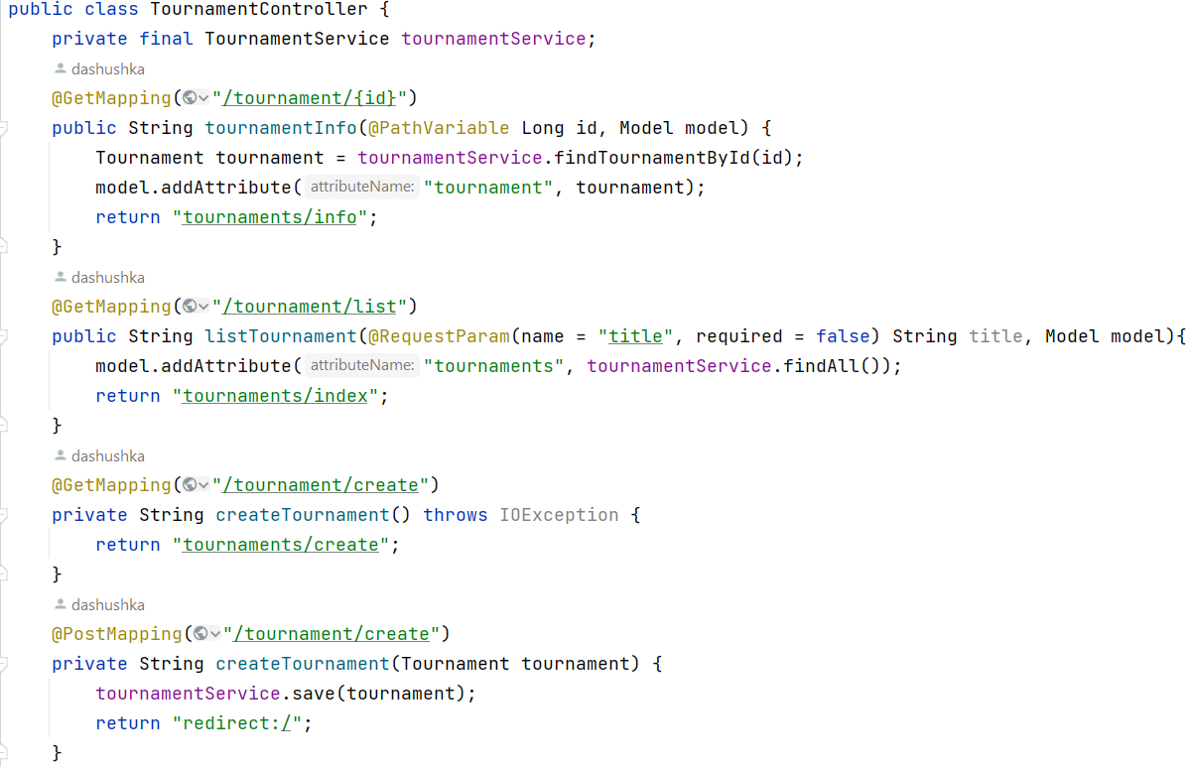

*Рис 37. TournamentController*

TrainingController" является контроллером, который обрабатывает запросы, связанные с тренировками.

Контроллер обеспечивает функциональность для создания, просмотра и удаления тренировок.

Контроллер использует "TrainingService" для взаимодействия с данными о тренировках.

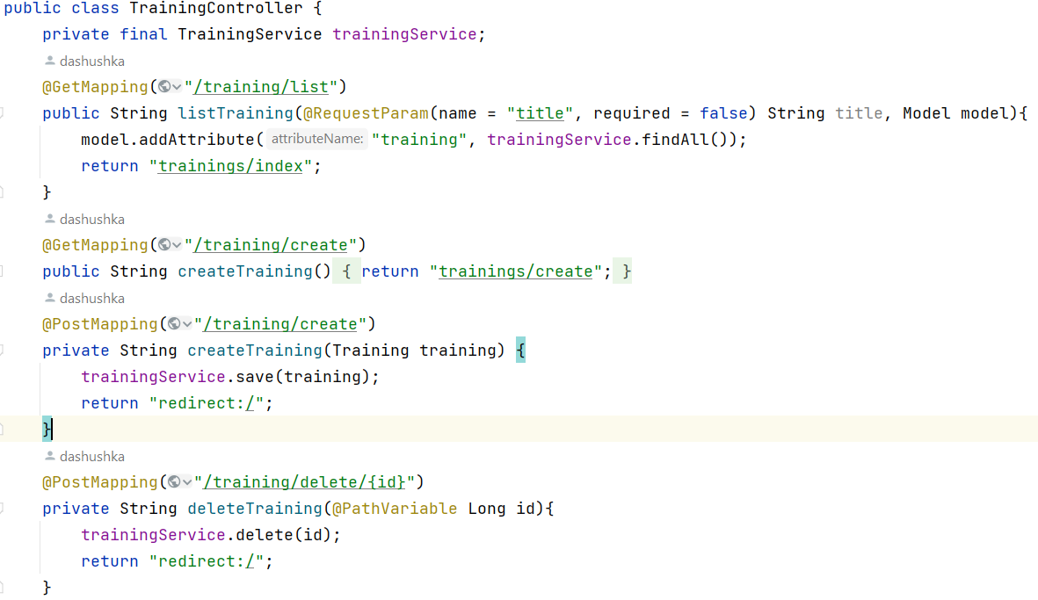

*Рис 38. TrainingController*

BookedTrainingController является контроллером, который обрабатывает запросы, связанные с забронированными тренировками.

Контроллер обеспечивает функциональность для бронирования тренировки и добавления информации о бронировании в базу данных.

Авторизация пользователя происходит в методах "bookedTraining" и "addBookedTraining" с помощью аннотации "@PreAuthorize".

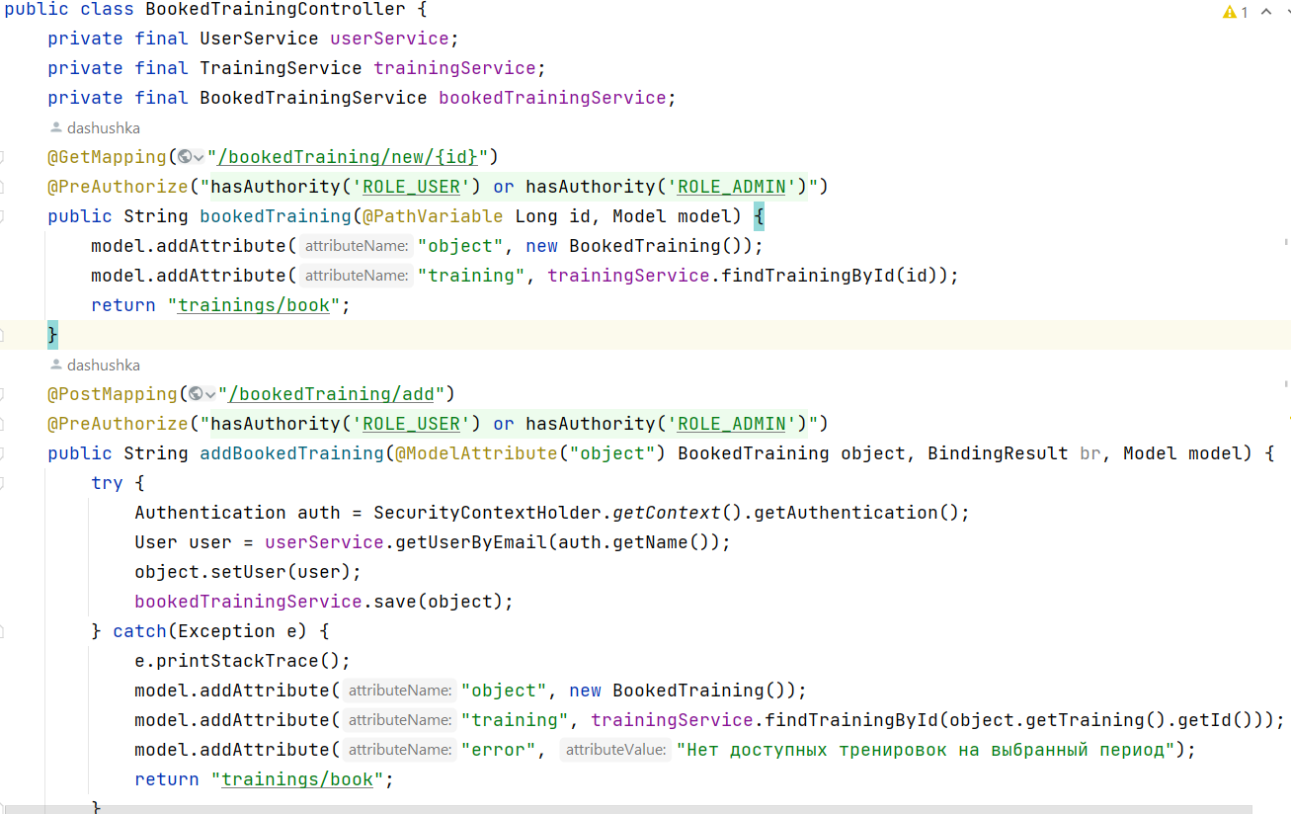

*Рис 39. BookedTrainingController*

## Создание представлений

Представления .html с использованием Thymeleaf создаются для рендеринга динамических веб-страниц. Thymeleaf является шаблонизатором, который позволяет создавать шаблоны веб-страниц, заменяя в них фрагменты на динамические данные, которые могут быть получены из контроллеров веб-приложений, используя синтаксис выражений Thymeleaf. Представления, созданные с использованием Thymeleaf, могут быть многократно использованы в различных страницах приложения для отображения данных, что упрощает разработку и поддержку веб-приложений.

Например, в данном проекте на главную страницу выводятся данные из базы данных с помощью Thymeleaf: ближайший турнир и три последние новости.

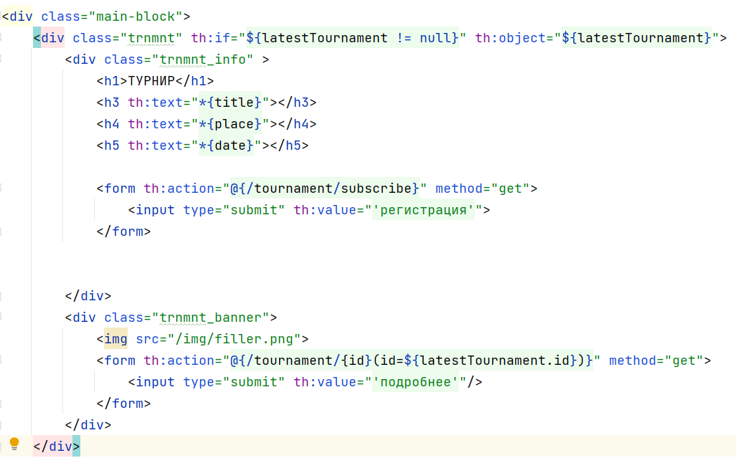

*Рис 40. Пример главной страницы приложения*

## Заключение

В рамках данного проекта было разработано монолитное приложение на языке программирования Java с использованием базы данных PostgreSQL для киберклуба. Были успешно реализованы следующие функции: регистрация и авторизация пользователей, опубликование и удаление новостей, создание команд и добавление в них зарегистрированных участников, создание турниров и возможность записи на них, создание тренировок и возможность записи на них.

Для обеспечения безопасности пользовательских данных в приложении были использованы системы аутентификации и авторизации. Было также реализовано управление объединениями пользователей в команды и возможностью участия в турнирах. Организовано создание тренировок и возможность записи на них, позволяя пользователям развивать свои навыки в играх.

В качестве базы данных была использована PostgreSQL, что позволило управлять информацией о пользователях, новостях, командах, турнирах, тренировках и других объектах приложения, обеспечивая быстрый и эффективный доступ к данным для отображения на сайте.

В процессе разработки были применены передовые технологии и инструменты, что позволило обеспечить производительность, масштабируемость и безопасность приложения. Наличие всех реализованных функций обеспечивает удобный и практичный интерфейс пользователям, а также создает удобные условия для организации многопользовательских мероприятий.

## Список использованных источников

1. Как сделать проект на Java Spring Boot? [Электронный ресурс] // Хабр URL: https://habr.com/ru/articles/586176/ (дата обращения: 25.06.23).
2. Serving Web Content with Spring MVC [Электронный ресурс] // Spring URL: https://spring.io/guides/gs/serving-web-content/ (дата обращения: 25.06.23).
3. Spring Security [Электронный ресурс] // Baeldung URL: https://www.baeldung.com/spring-deprecated-websecurityconfigureradapter (дата обращения: 27.06.23).
4. Web [Электронный ресурс] // Spring URL: https://docs.spring.io/spring-boot/docs/current/reference/html/web.html (дата обращения: 30.06.23).
5. Spring MVC Tutorial [Электронный ресурс] // Baeldung URL: https://www.baeldung.com/spring-mvc-tutorial (дата обращения: 02.07.23).
6. Hibernate и Spring Boot [Электронный ресурс] // Devmark URL: https://devmark.ru/article/spring-boot-hibernate (дата обращения: 05.07.23).
7. Spring Boot CRUD Application with Thymeleaf [Электронный ресурс] // Baeldung URL: https://www.baeldung.com/spring-boot-crud-thymeleaf (дата обращения: 10.07.23).
8. Spring Security Architecture [Электронный ресурс] // Spring URL: https://spring.io/guides/topicals/spring-security-architecture/ (дата обращения: 13.07.23).
9. Spring MVC + Thymeleaf 3.0: New Features [Электронный ресурс] // Baeldung URL: https://www.baeldung.com/spring-thymeleaf-3 (дата обращения: 15.07.23).
10. Spring Web Annotations [Электронный ресурс] // Baeldung URL: https://www.baeldung.com/spring-mvc-annotations (дата обращения: 17.07.23).